测试截图编号：步骤2.8.1-01

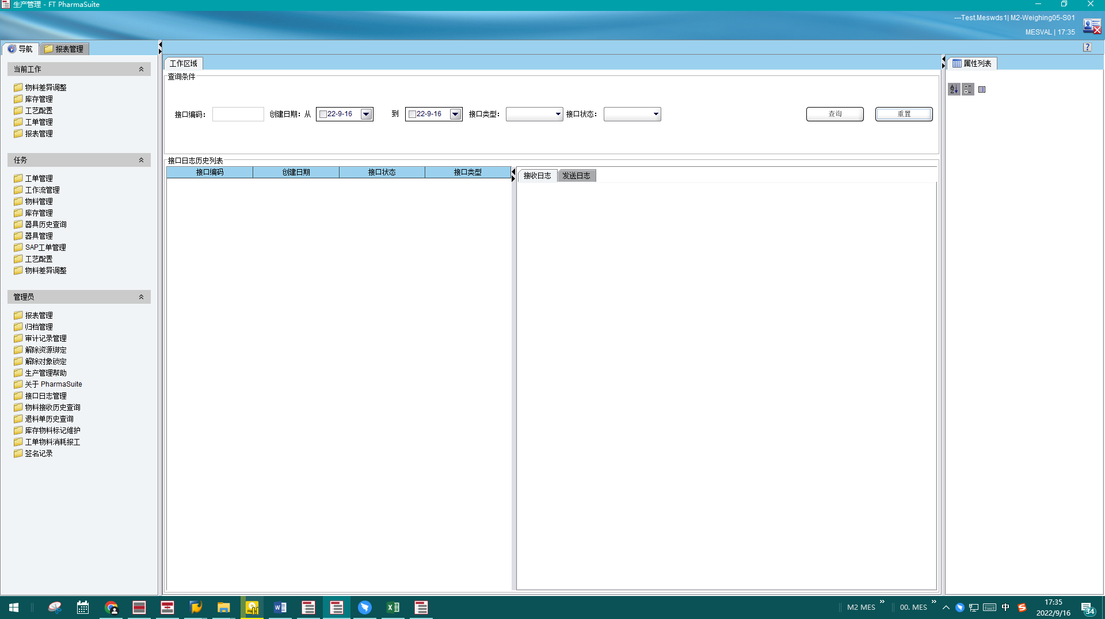

测试截图编号：步骤2.8.2-01

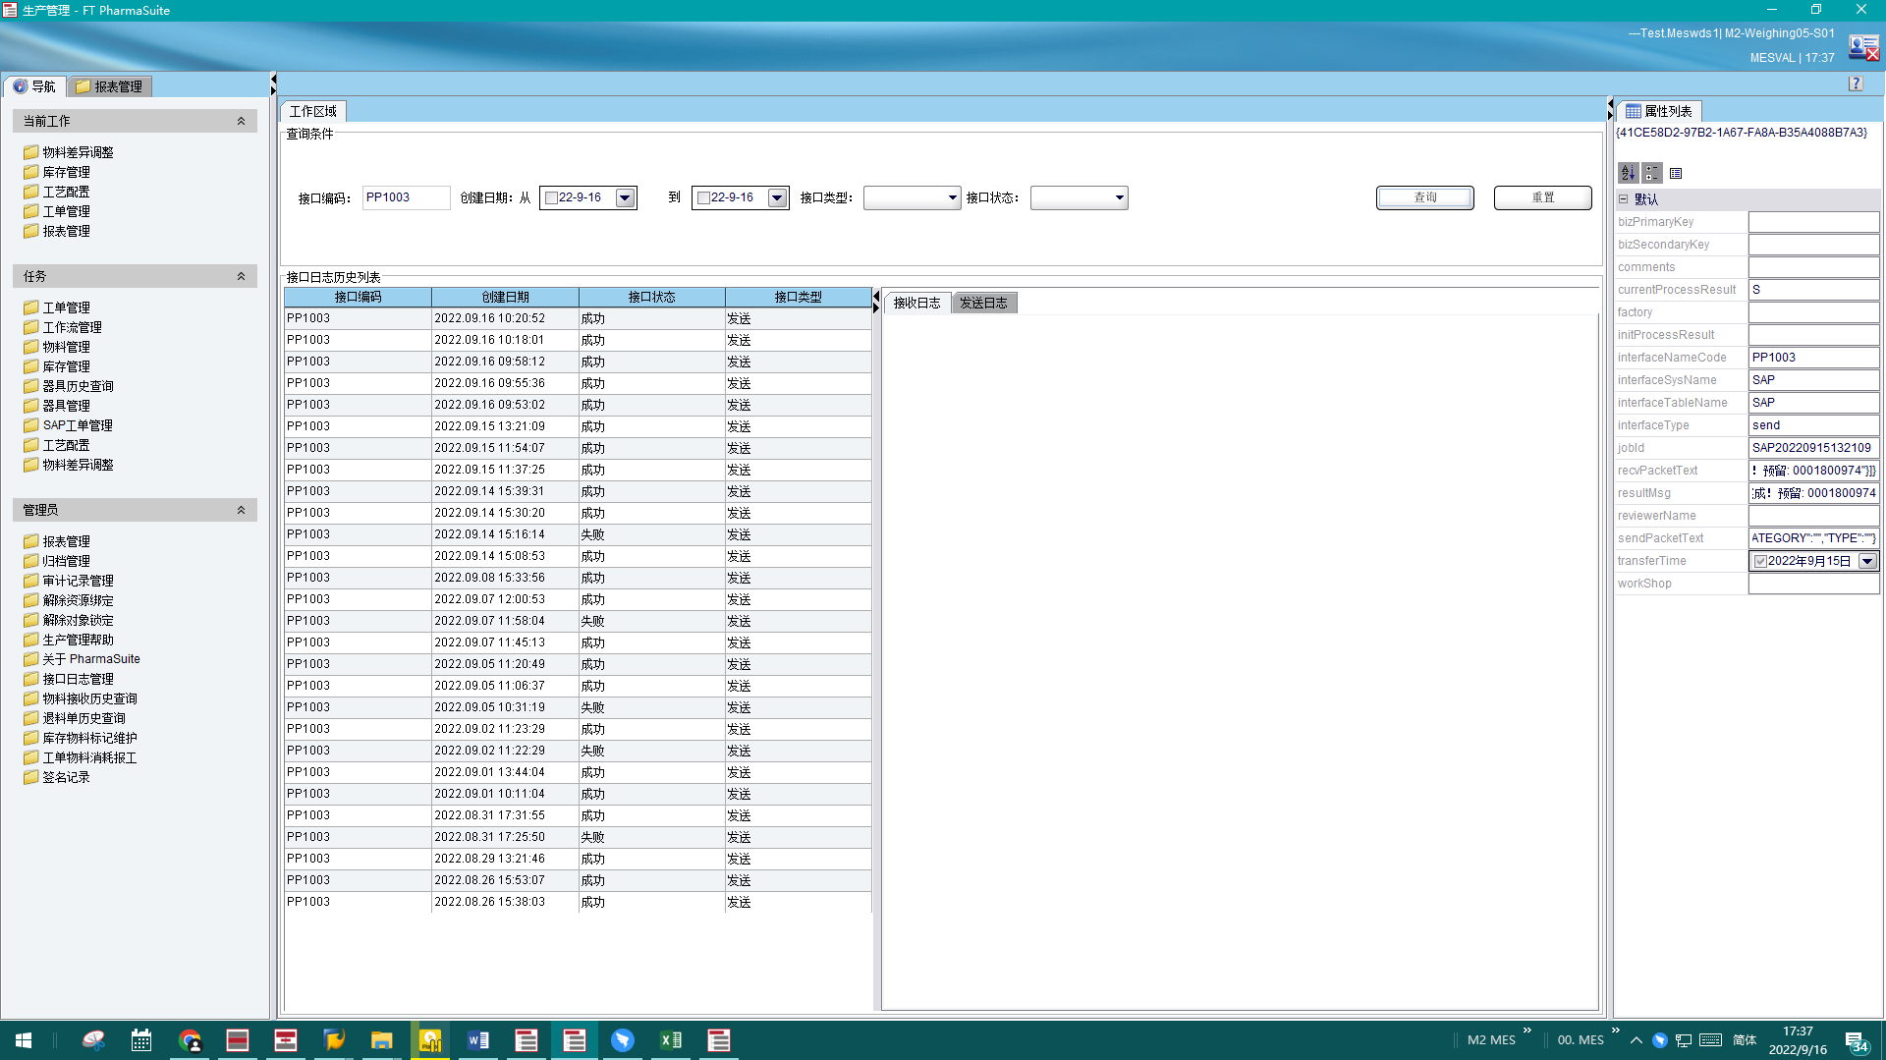

测试截图编号：步骤2.8.2-02

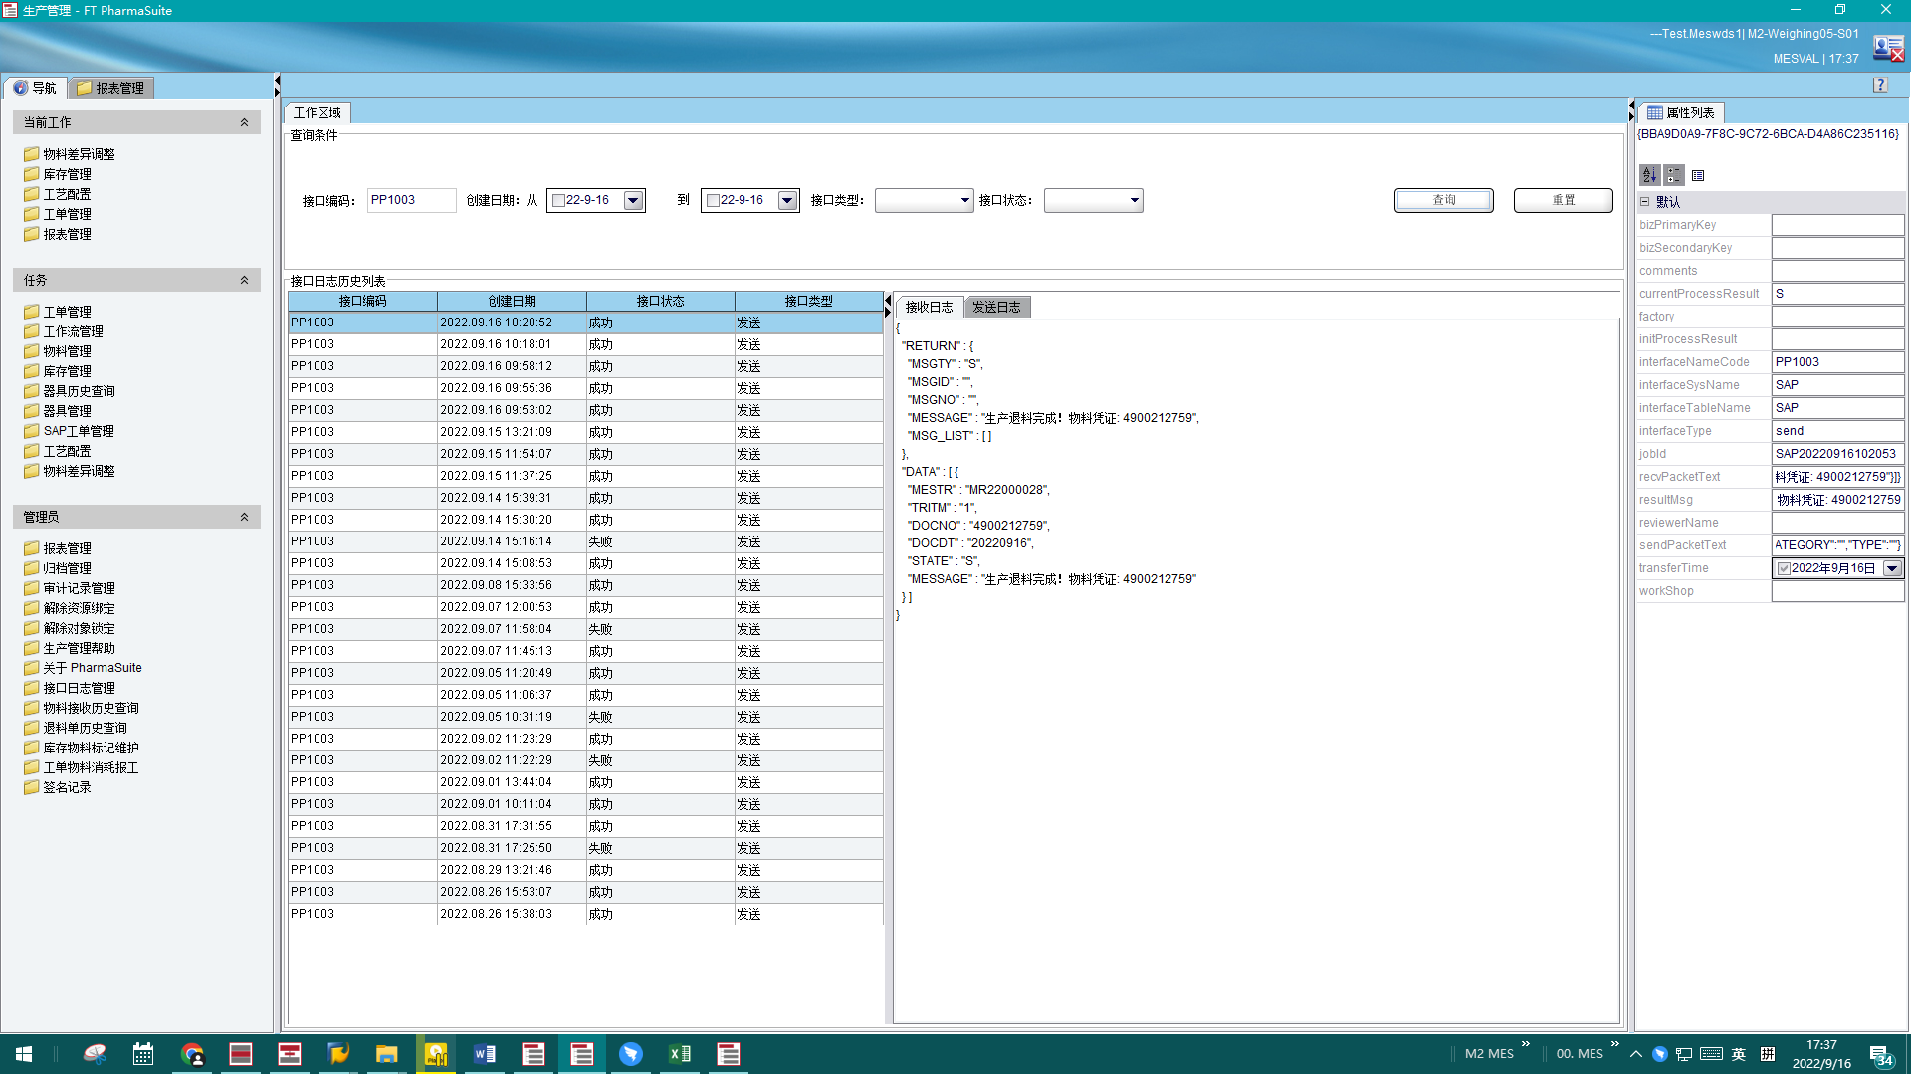

测试截图编号：步骤2.8.2-03

